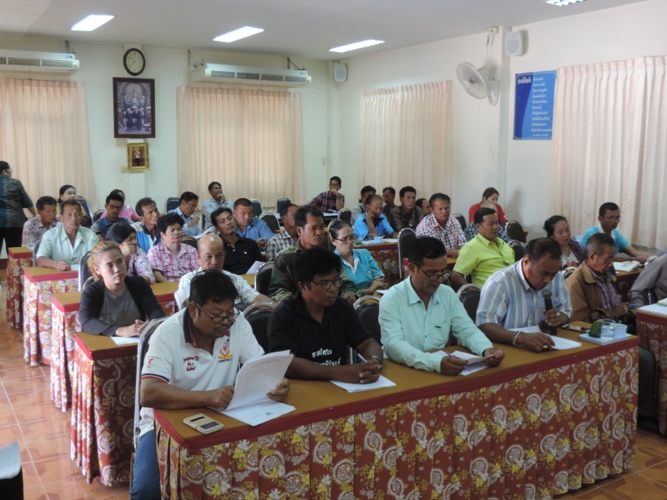
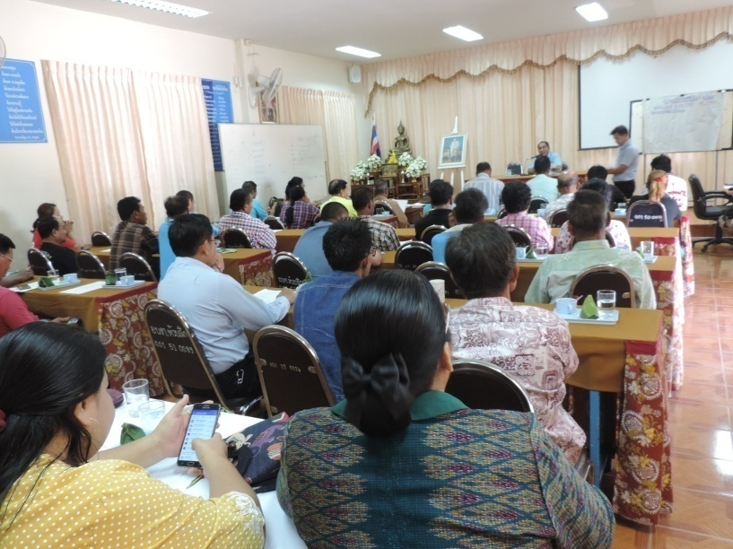
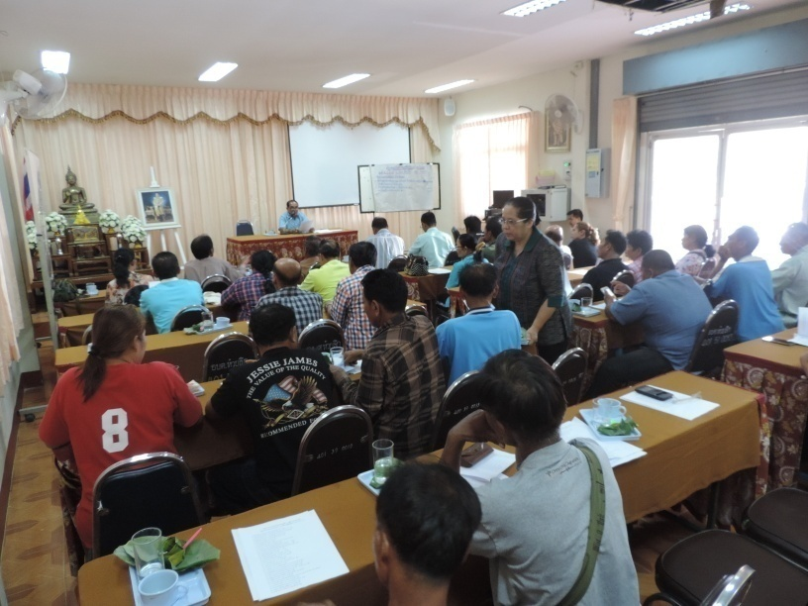
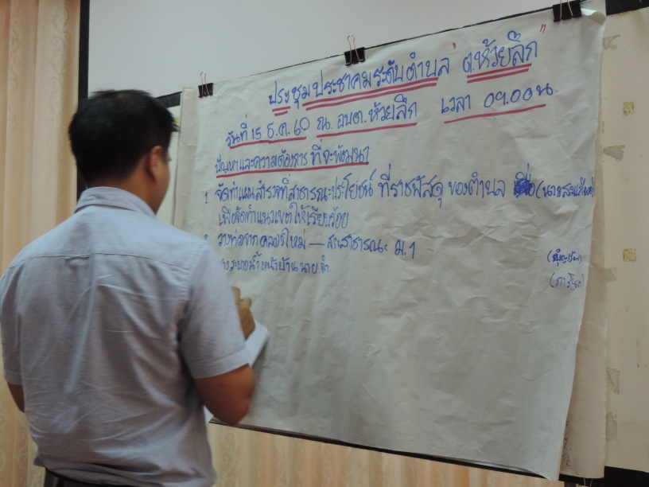
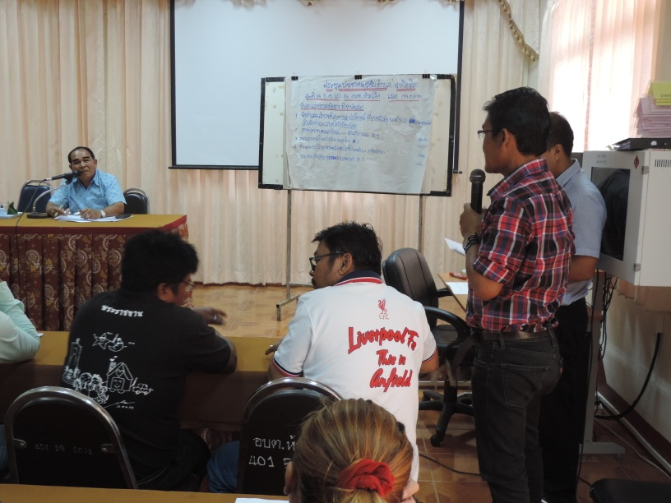
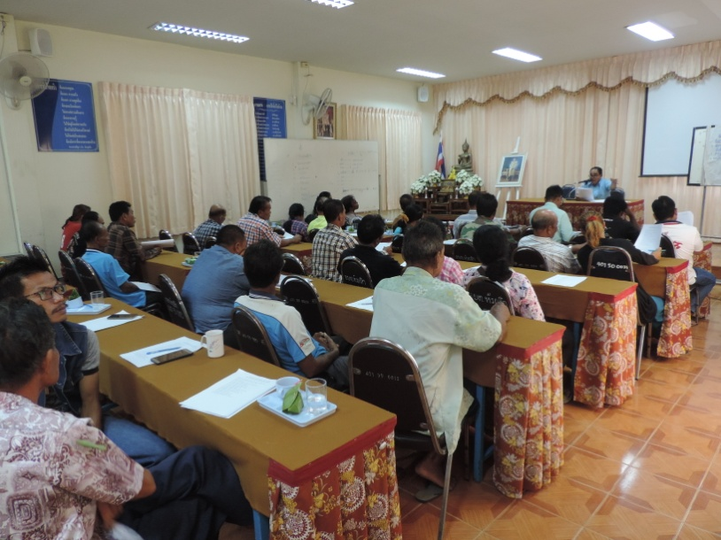
ประชุมประชาคมระดับตำบล
“ เพื่อจัดทำแผนพัฒนาท้องถิ่น ”
วันที่ 15 ธันวาคม 2560 เวลา 09.00 น. ณ ห้องประชุมอบต.ห้วยลึก

